АДМИНИСТРАЦИЯ ЛЕНИНГРАДСКОЙ ОБЛАСТИ
КОМИТЕТ ПО СОХРАНЕНИЮ КУЛЬТУРНОГО НАСЛЕДИЯ ЛЕНИНГРАДСКОЙ ОБЛАСТИ

ПРИКАЗ

«___»____________2021 г. №___________________
Санкт-Петербург

Об установлении предмета охраны объекта культурного наследия федерального значения «Успенский собор», входящего в состав объекта культурного наследия федерального значения «Ансамбль Ивангородской крепости», расположенного по адресу: Ленинградская область, Кингисеппский муниципальный район, Ивангородское городское поселение, город Ивангород, улица Псковская, владение 3, строение 2

В соответствии со статьями 9.1, 20, 33 Федерального закона от 25 июня 2002 года № 73-ФЗ «Об объектах культурного наследия (памятниках истории и культуры) народов Российской Федерации», ст. 4 закона Ленинградской области от 25 декабря 2015 года № 140-оз «О государственной охране, сохранении, использовании и популяризации объектов культурного наследия (памятников истории и культуры) народов Российской Федерации, расположенных на территории Ленинградской области», п. 2.1.1. Положения о комитете по сохранению культурного наследия Ленинградской области, утвержденного постановлением Правительства Ленинградской области от 24 декабря 2020 года № 850, приказываю:
- Установить предмет охраны объекта культурного наследия федерального значения «Успенский собор», входящего в состав объекта культурного наследия федерального значения «Ансамбль Ивангородской крепости», расположенного по адресу: Ленинградская область, Кингисеппский муниципальный район, Ивангородское городское поселение, город Ивангород, улица Псковская, владение 3, строение 2, принятого на государственную охрану Постановлением Совета Министров РСФСР от 30 августа 1960 года № 1327, согласно приложению к настоящему приказу.
- Отделу по осуществлению полномочий Российской Федерации в сфере объектов культурного наследия комитета по сохранению культурного наследия Ленинградской области обеспечить внесение соответствующих сведений в Единый государственный реестр объектов культурного наследия (памятников истории и культуры) народов Российской Федерации.
- Сектору осуществления надзора за состоянием, содержанием, сохранением, использованием и популяризацией объектов культурного наследия комитета по сохранению культурного наследия Ленинградской области обеспечить размещение настоящего приказа на сайте комитета по сохранению культурного наследия Ленинградской области в информационно-телекоммуникационной сети «Интернет».
- Настоящий приказ вступает в силу со дня его официального опубликования.
- Контроль за исполнением настоящего приказа возложить на заместителя председателя комитета по сохранению культурного наследия Ленинградской области, уполномоченного в области сохранения, использования, популяризации
и государственной охраны объектов культурного наследия (памятников истории
и культуры) народов Российской Федерации.

Заместитель Председателя Правительства
Ленинградской области – председатель
комитета по сохранению культурного наследия В.О. Цой

Приложение
к приказу комитета по сохранению культурного наследия
Ленинградской области
от «___» _____________2021 г.
№ _________________________

Предмет охраны объекта культурного наследия федерального значения «Успенский собор», входящего в состав объекта культурного наследия федерального значения «Ансамбль Ивангородской крепости», расположенного
по адресу: Ленинградская область, Кингисеппский муниципальный район, Ивангородское городское поселение, город Ивангород, улица Псковская,
владение 3, строение 2

№  п/п | Предмета охраны | Описание предмета охраны | Фотофиксация
1 | 2 | 3 | 4
1 | Объемно-пространственное решение: | местоположение в центральной части ансамбля Ивангородской крепости;  историческая композиционная  и визуальная связь с Никольской церковью;  исторические габариты  и конфигурация однокупольного, трехапсидного, квадратного в плане основного объема, на подклете,  с гульбищем (арочной галереей)  с южной, западной и северной сторон, с лестницей на гульбище  с западной стороны  и примыкающего с юго-востока  к основному объему,  однокупольного, с одной апсидой, квадратного в плане придела;  исторические габариты  и конфигурация крыши  и шлемовидных куполов, материал окрытия (металл);  местоположение, габариты, материал (металл) накупольных крестов на «яблоках»; | 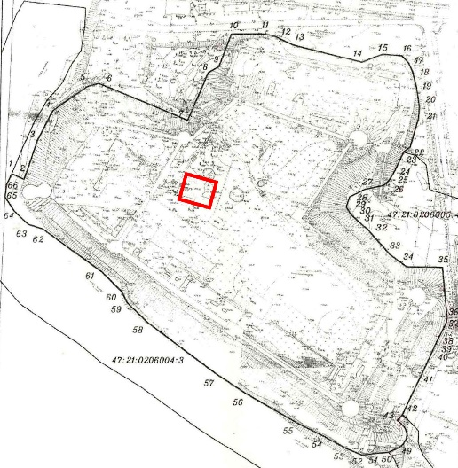  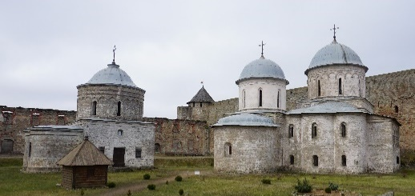  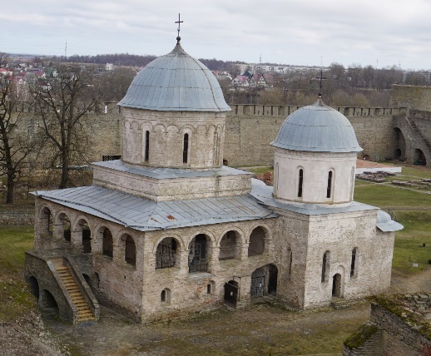  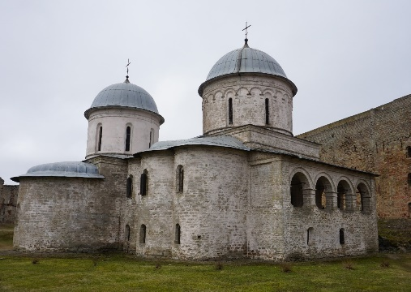
2 | Конструктивная система: | исторические наружные  и внутренние капитальные стены, цоколь, материал (известняк);  крестовые с распалубками своды подклета, столб в центральной части;  цилиндрические с распалубками своды галереи по периметру подклета;  цилиндрические своды апсид подклета;  полукупольные своды апсид основного объема и придела;  крестовые своды гульбища;  перекрытие барабанов основного объема и придела  полусферическими сводами;  тромпы для перехода от четверика  к барабану;  полуциркульная аркада гульбища  с прямоугольными в плане опорными столбами;  местоположение и конфигурация лестницы на гульбище со стороны западного фасада, с крестовым сводом площадки, материал (известняк).  местоположение крылец южного фасада основного объема и придела, западного фасада придела, материал (известняк) | 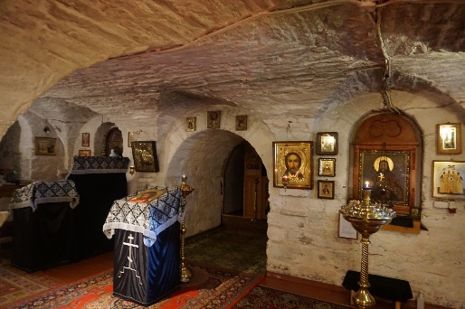  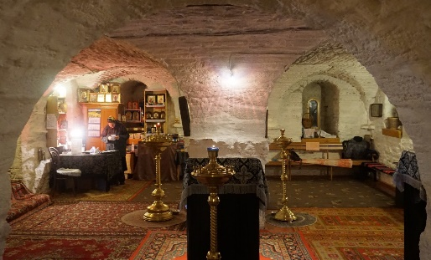  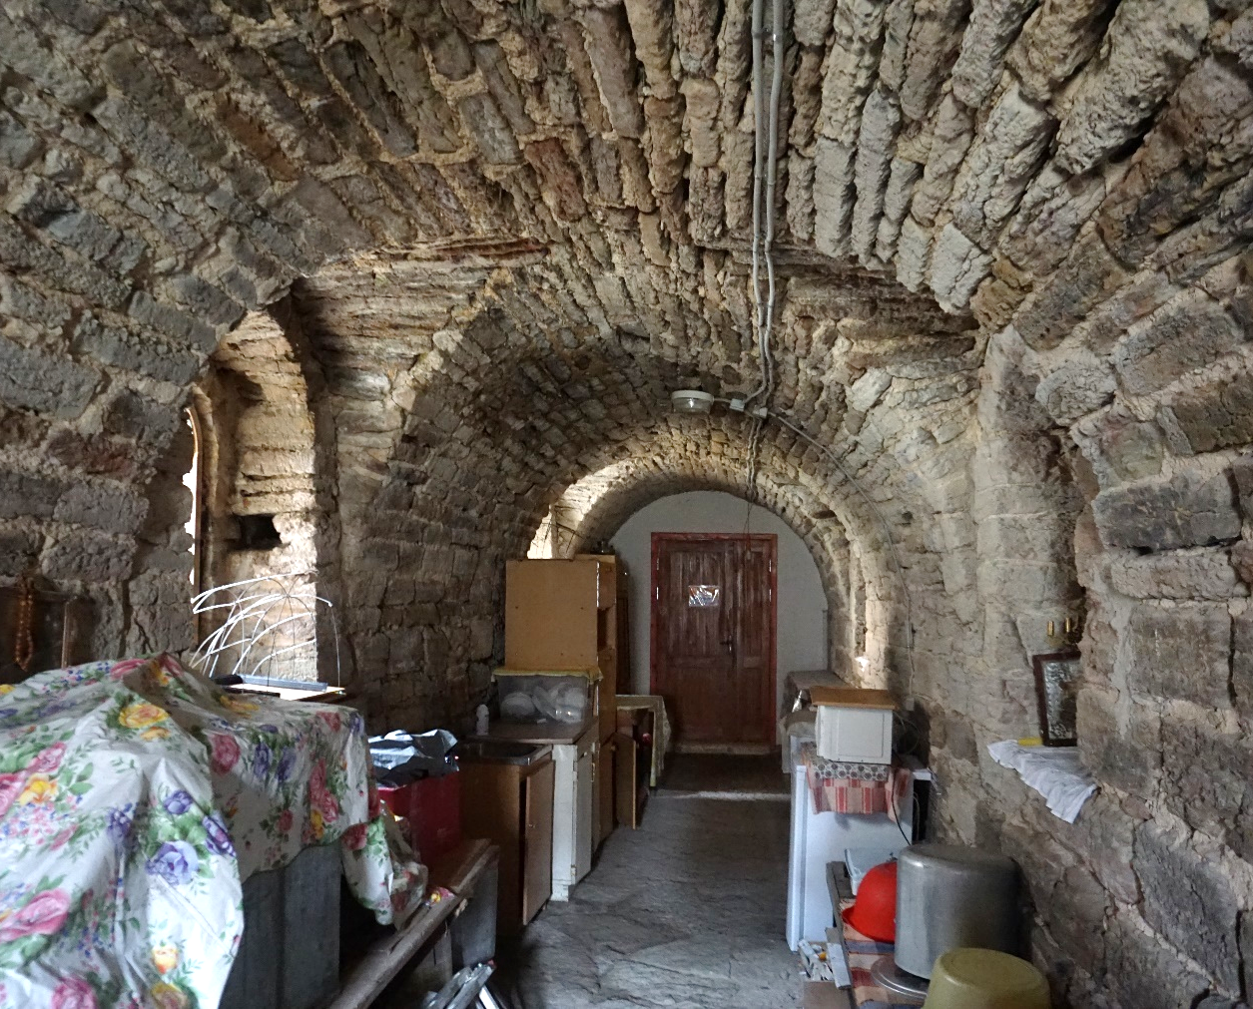  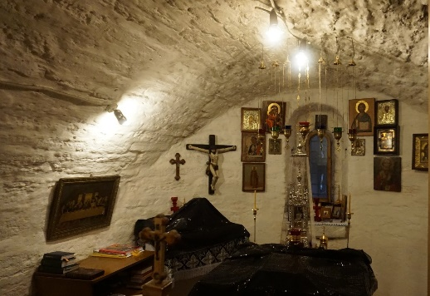  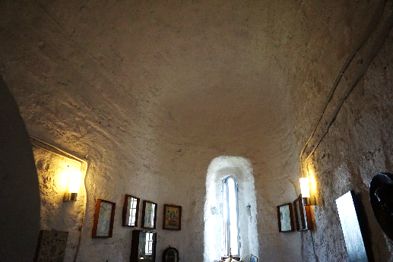  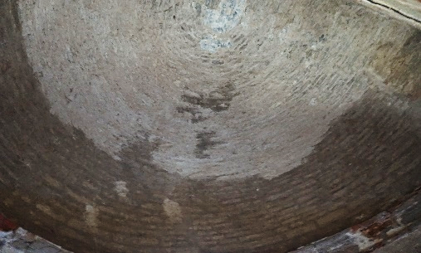  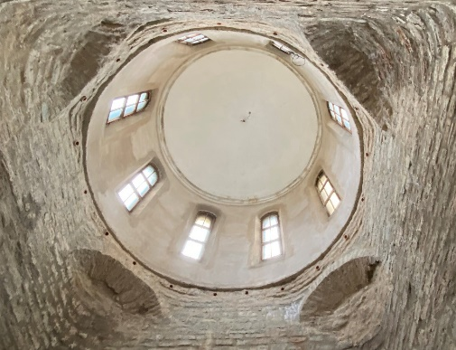  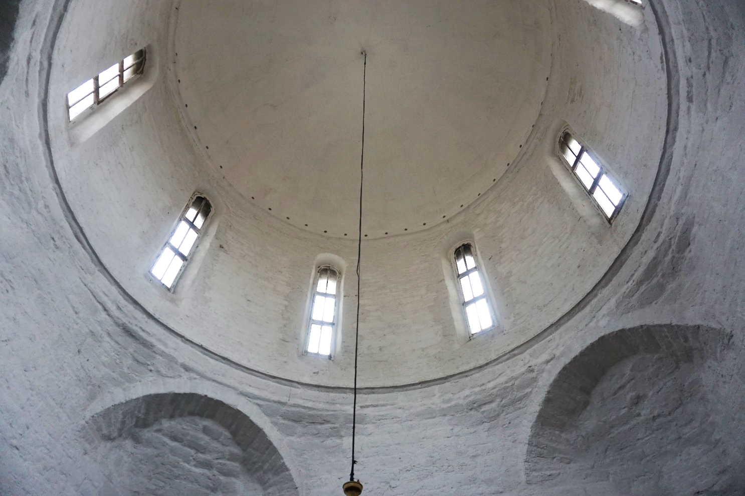  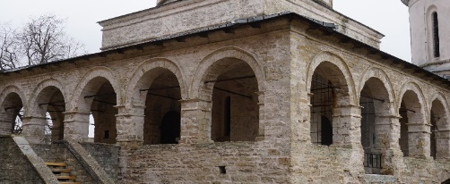  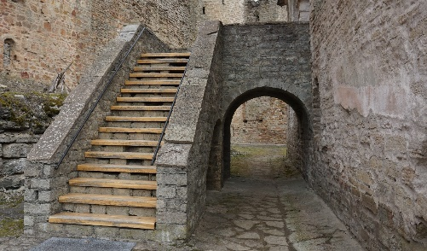  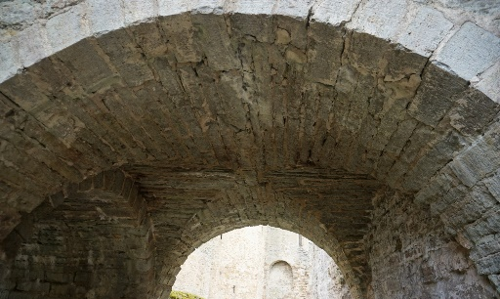  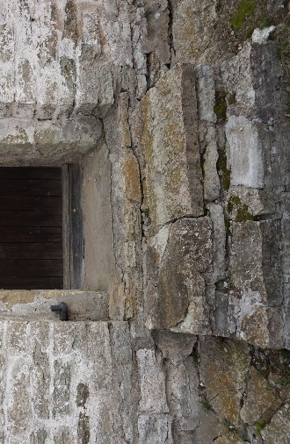  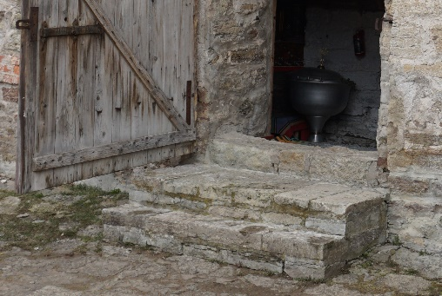
3 | Объемно-планировочное решение: | историческое объемно-планировочное решение в габаритах капитальных стен и перекрытий. | 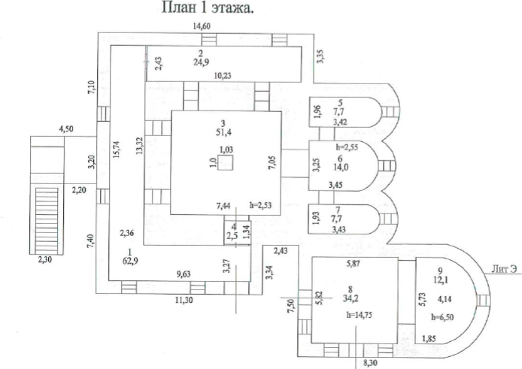  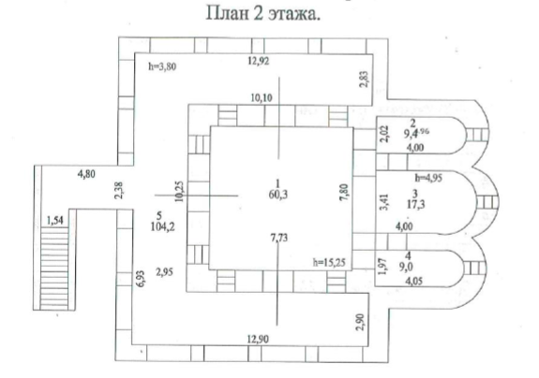
4 | Архитектурно-художественное решение: | местоположение, габариты  и конфигурация дверных проемов – прямоугольные с лучковыми  и полуциркульными завершениями в неглубоких нишах;  местоположение, габариты  и конфигурация оконных проемов основного объема, придела и апсид – прямоугольные с полуциркульными завершениями, в неглубоких нишах;  оформление аркады импостами  и архивольтами;  венчающие профилированные карнизы в завершении гульбища, основного объема, придела и апсид;  местоположение, габариты  и конфигурация световых проемов барабанов – с полуциркульными завершениями в неглубоких нишах, в барабане основного объема вписанными в аркатурный пояс;  горизонтальные тяги в основании световых проемов барабанов, венчающие карнизы. | 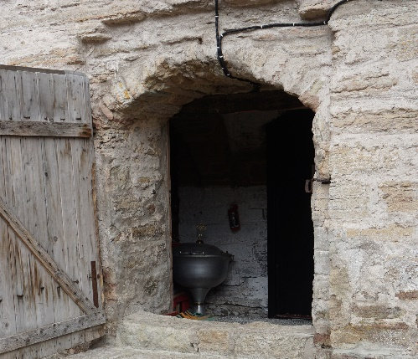  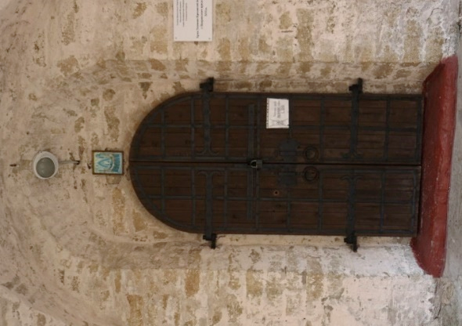  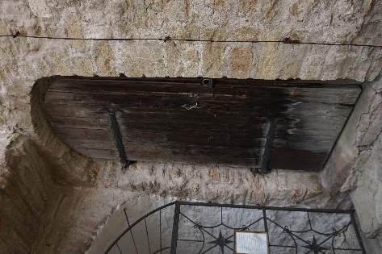  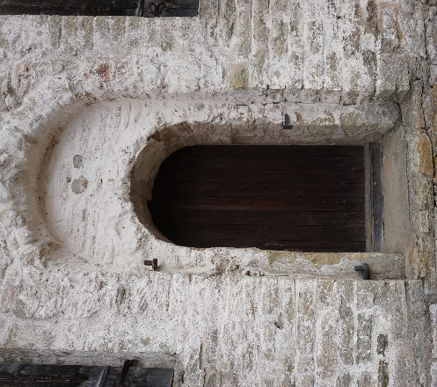  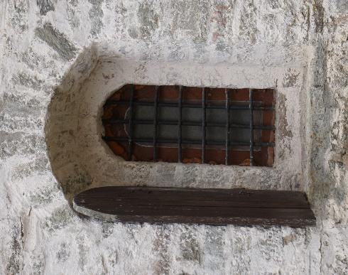  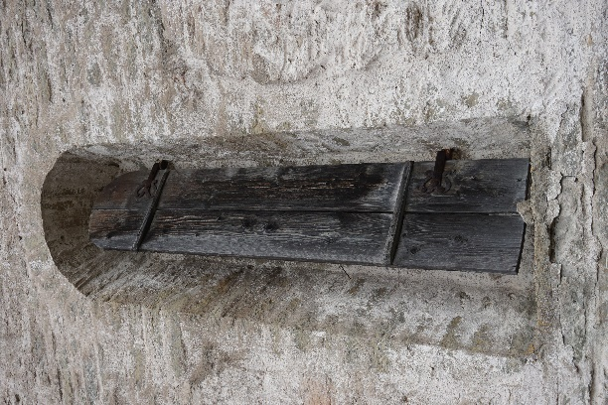

Предмет охраны может быть уточнен в процессе историко-культурных и реставрационных исследований, реставрационных работ.

